**Лабораторная работа №7 (Prolog) О.Талышева ИУ7-65Б**

**Цель работы:** познакомиться со средой Visual Prolog, познакомиться со структурой программы: способом запуска и формой вывода результатов.

**Задачи:** изучить принципы работы в среде Visual Prolog, возможность получения однократного и многократного результата, изучить базовые конструкции языка Prolog, структуру программы Prolog, форму ввода исходных данных и вывода результатов работы программы.

**Задание:**

Реализовать программу в Visual Prolog, которая хранит:

1. Телефонный справочник:  
   Фамилия, Телефон, Адрес (структура: Город, Улица, №Дома, №Кв)
2. Автомобили:  
   Фамилия владельца, Марка, Цвет, Стоимость, Номер

**Результаты работы:**

Ниже идут листинги программы с несколькими вариантами вопросов с ответами:

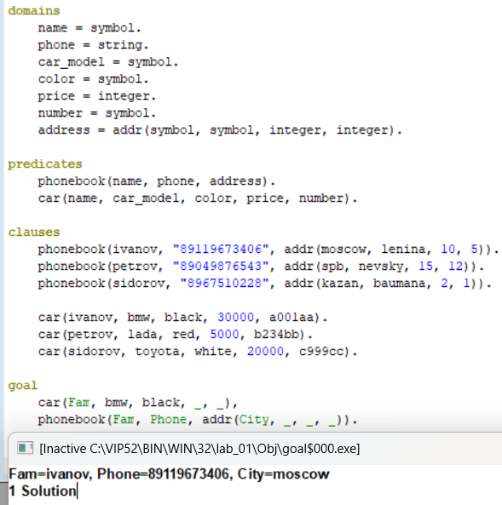

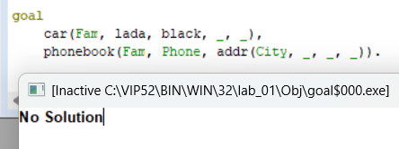

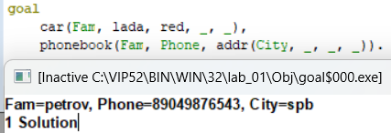

**Теоретическая информация:**

Программа на Prolog представляет собой **базу знаний** и **вопрос** (цель). База знаний состоит из **предложений** (clauses), которые делятся на **факты** и **правила**. Каждое предложение обязательно завершается точкой.

**Виды предложений:**

* **Факт** — это утверждение, которое всегда считается истинным. Он не содержит условий и записывается в виде:

факт: f(t1, t2, ..., tm).

Это частный случай правила без тела, и его можно считать **безусловной истиной**.

* **Правило** — это обобщённая форма предложения, содержащая условия, при которых оно истинно. Оно записывается как:

A :- B1, B2, ..., Bn.

Здесь:

* + A — заголовок правила (то, что доказывается),
  + B1, ..., Bn — тело правила (условия),
  + :- — специальный символ, разделяющий заголовок и тело.

**Вопросы в Prolog**

**Вопрос** — это отдельный вид предложения, который состоит только из тела (термов) и используется для проверки выполнимости отношения между объектами. Prolog рассматривает вопрос как **цель**, которую нужно достичь, используя знания из базы.

Ответ на вопрос может быть:

* **"Да"**, если цель достижима,
* **"Нет"**, если цель не может быть достигнута.

Если программа содержит внутреннюю цель (goal), то при запуске она сразу выполняется — система пытается достичь поставленную цель, используя имеющиеся факты и правила.

**Поведение системы при поиске ответа**

Prolog при решении вопроса:

* **Конкретизирует переменные** — подбирает им возможные значения,
* Использует **унификацию** — внутренний механизм сравнения термов, с помощью которого подбираются подходящие факты и правила,
* Обходит базу знаний **сверху вниз**, пока не найдёт подходящее знание.

Унификация — это автоматическое сопоставление термов вопроса с термами в базе знаний. Если совпадение найдено, переменным присваиваются значения, и они возвращаются как результат.

**Основные элементы языка Prolog**

**Терм — базовый строительный блок Prolog. Бывает трёх видов:**

1. **Константа:**
   * Число (целое или вещественное),
   * Символьный атом (например, ivanov, car_123),
   * Строка — последовательность символов в кавычках, например "Hello".
2. **Переменная:**
   * **Именованная** — начинается с заглавной буквы или подчёркивания (X, Name, _A1),
   * **Анонимная** — обозначается просто как _.
3. **Составной терм:**
   * Записывается как: f(t1, t2, ..., tm),
   * f — функтор (имя отношения или объекта),
   * t1, ..., tm — аргументы (термы),
   * Количество аргументов называется **арностью**.

**Вопросы:**

**Что собой представляет программа на Prolog?**

Программа на Prolog представляет собой набор фактов и правил, которые формируют базу знаний о предметной области.

Факты представляют собой составные термы, с помощью которых фиксируется наличие истинностных отношений между объектами предметной области — аргументами терма.

Правила являются обобщенной формулировкой условия истинности знания – отношения между объектами предметной области (аргументами терма), которое записано в заголовке правила. Условие истинности этого отношения является телом правила.

**Какова структура программы на Prolog?**

Программа на Prolog состоит из разделов. Каждый раздел начинается со своего заголовка.

Структура программы:

* директивы компилятора — зарезервированные символьные константы
* CONSTANTS — раздел описания констант
* DOMAINS — раздел описания доменов
* DATABASE — раздел описания предикатов внутренней базы данных
* PREDICATES — раздел описания предикатов
* CLAUSES — раздел описания предложений базы знаний
* GOAL — раздел описания внутренней цели (вопроса).

В программе не обязательно должны быть все разделы.

**Как реализуется программа на Prolog?**

Описывается база знаний, задается вопрос.

**Как формируются результаты работы программы?**

В процессе выполнения программы — система пытается найти, используя базу знаний, такие значения переменных, при которых на поставленный вопрос можно дать ответ «Да».